BAKTÉRIE
Baktérie sú jednobunkové prokaryotické organizmy mikroskopických rozmerov od 1 - 10 μm. Obývajú rozličné biotopy, sú vo vzduchu, vo vode, v pôde, na povrchu i vo vnútri organizmov.
Štúdiom baktérií sa zaoberá bakteriológia.
Za zakladateľov tohto odboru považujeme L. Pasteura a R. Kocha.
R. Koch objavil pôvodcu tuberkulózy a L. Pasteur zaviedol do lekárskej praxe profylaxiu.
Je to ochranný zákrok v čase, keď ešte nehrozí riziko infekcie. V dnešnom ponímaní ide o očkovanie, ktoré má predchádzať infekčným ochoreniam. Súčasne je známy zavedením pasterizácie (rýchle zahriatie medziproduktov kvasenia na vysokú teplotu).

Stavba baktérií

Povrch baktérií je chránený bunkovou stenou,  ktorá obsahuje peptidoglykan.  Pod BS sa nachádza cytoplazmatická membrána,  Vnútorný priestor vypĺňa cytoplazma.  V cytoplazme je prítomné nepravé jadro - bakteriálny chromozóm (kruhový chromozóm = 1 DNA) bez jadrovej membrány. Doplnkovú genetickú výbavu nesú plazmidy. Sú to cyklické molekuly DNA, ktoré sa môžu ľahko včleniť do jadra. Niekedy obsahujú gény, ktoré zodpovedajú za rezistentnosť baktérií voči antibiotikám.  V cytoplazme je veľké množstvo ribozómov.  Tvar baktérií býva rôzny a pohybujú sa pomocou jedného alebo viacerých bičíkov.  Často tvoria kolónie s charakteristickým tvarom. | 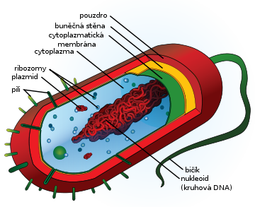

Tvar baktérií

- koky – baktérie guľovitého tvaru.  dvojice - diplokoky  retiazky – streptokoky  strapcovité útvary – stafylokoky  balíčky – sarcíny  - bacily – tyčinkovité baktérie  - spirily – zvlnené tyčinkovité baktérie  - spirochéty – špirálovito stočené baktérie  - vibriá – rožtekovito ohnuté baktérie | 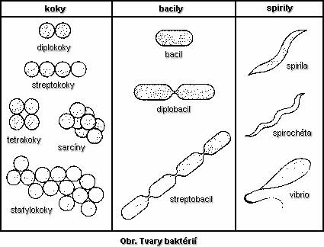

Rozdelenie baktérií
- podľa zdroja uhlíka
autotrofné druhy – zdrojom uhlíka je CO₂, organické látky si tvoria fotosyntézou
heterotrofné druhy – zdrojom uhlíka sú organické látky, ktoré získavajú rôznym spôsobom:
- saprofytické druhy – rozkladajú odumreté telá rastlín a živočíchov
- parazitické druhy - parazitujú na živočíšnych alebo rastlinných hostiteľoch
- symbiotické druhy – spolunažívajú so živočíšnym alebo rastlinným organizmom

- podľa závislosti na kyslíku
aeróbne druhy – pre svoju existenciu potrebujú O₂
anaeróbne druhy – dokážu žiť v prostredí bez O₂
fakultatívne anaeróbne druhy – prispôsobia sa životu za prítomnosti, aj neprítomnosti O₂

- podľa spôsobu získavania energie
fototrofné – zdrojom energie je svetelná energia, ide o fotosyntetizujúce prokaryota, podobne ako rastliny aj oni majú chlorofyly (bakteriochlorofyl)
chemotrofné – zdrojom energie je chemická energia, získavaná oxidáciou alebo kvasením

Rozmnožovanie baktérií
Rozmnožovanie baktérií sa deje priečnym delením bunky. Časové trvanie delenia je asi 15 – 30 minút.

Význam baktérií
Hoci mnohé druhy baktérií boli a sú pôvodcami nebezpečných ochorení živočíchov, človeka (cholera, mor) i rastlín ich význam v prirodzených ekosystémoch je nezastupiteľný. Plnia dôležitú úlohu dekompozitorov (reducentov), rozkladajú odumretú hmotu organizmov a mineralizujú ju.
Ich úloha sa využíva aj pri samočistení vodných tokov a v súčasnosti aj pri fungovaní biologických čistiarní odpadových vôd. V poľnohospodárstve sa používajú mikrobiálne insekticídy – proti húseniciam mlynárika kapustového. Okrem toho využívajú poľnohospodári vo svoj prospech aj symbiózu hľúzkových baktérií s koreňmi bôbovitých rastlín (napr. ďatelina). V mliekarenstve sa šľachtené druhy baktérií využívajú v kvasných procesoch na prípravu kefírov, jogurtov a kyslých mliek. Farmácia využíva ich produkciu antibiotík a vitamínov. V tele človeka žijú symbiotické baktérie, ktoré napr. napomáhajú tráviacim procesom.

Bakteriálne ochorenia
- v minulosti: šarlach, škvrnitý týfus, záškrt, dnes: salmonelóza, syfylis, tuberkulóza, zápal pľúc

Liečba bakteriálnych ochorení
Bakteriálne ochorenia sa liečia antibiotikami. Prvé antibiotikum – penicilín – bolo objavené A. Flemingom, ktorý získal za tento objav Nobelovu cenu. Časté a nesprávne užívanie antibiotík môže viesť k rezistencii (odolnosti) baktérií.

